Einladung zum Benefizkonzert
am 14.04.2019
Beginn des Konzertes: 15.30 Uhr – 17.00 Uhr
Kaffeepause: 16.00 Uhr

Es spielt für Sie das

Kaffeegesangsorchester & Salonquartett

Damals wie heute erfreuen sich die Sängerinnen, Sänger und Publikum an den bekannten Schlager- und Tonfilmmelodien. Die Show ist durchgestylt und arrangiert bis zum letzten Augenaufschlag. Wohlsituiert, wohlinszeniert, kultiviert und ein bisschen dekadent präsentieren sich Damen im Ballkleid und die Herren als bekennende Anzugträger.

Genießen Sie mit uns dieses außerordentliche Konzert.

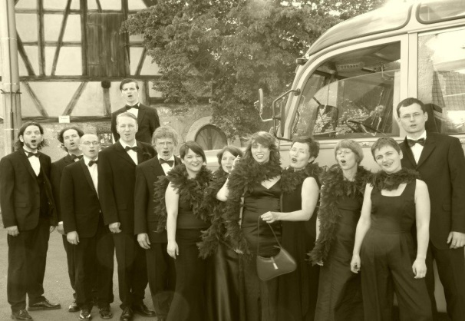
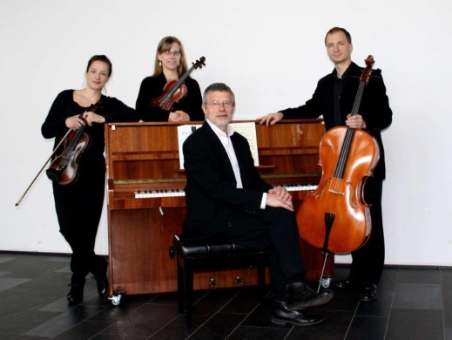

Aufgrund der begrenzten Platzkapazität bitten wir um Anmeldung für das Benefizkonzert unter info@gut-gamig.de oder Telefon- Nr. 03529 5058-12.

